D : …………………………………………………

Classification des animaux.

- Dans le tableau, classe les animaux suivants en 2 colonnes.
La chauve-souris, l’araignée, le poisson rouge, le ver de terre, l’escargot, le pigeon,
la coccinelle, la grenouille, le chat, le moustique.

Les vertébrés.  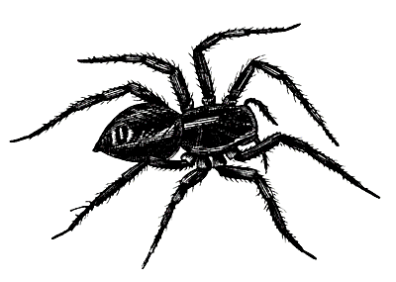 | Les invertébrés.

- Pour chaque animal cité, donne 1 caractéristique en plus permettant de le reconnaître et dis ce qu’il est, comme dans l’exemple.

La grenouille | Elle a des os. | Sa peau est nue. | Amphibien.
Le lapin | Il a des poils.
L’escargot | Son corps est mou.
La mouche | Elle a une carapace.
Le pigeon | Il a des os.
L’araignée | Elle n’a pas d’os.

- Cite un animal qui répond à la famille demandée. On te donne un exemple.
Un mammifère : | La souris.
Un amphibien :
Un mollusque gastéropode :
Un oiseau :
Un insecte :
Un reptile :

- Voici les caractéristiques d’un animal. Cite un animal qui y répond. Regarde l’exemple !

Mon corps mou est protégé par une coquille. | Ma coquille est en une seule partie. | L’escargot.
J’ai des os. | Ma peau est nue.
Je n’ai pas d’os. | Mon corps est formé d’anneaux.
J’ai des os. | Mes écailles sont soudées les unes aux autres.
Invertébré, j’ai des pattes articulées. | J’ai 4 paires de pattes.
J’ai des os. | J’ai des plumes.

